Игра-стрелялка

При запуске игры открывается меню выбора режима игры

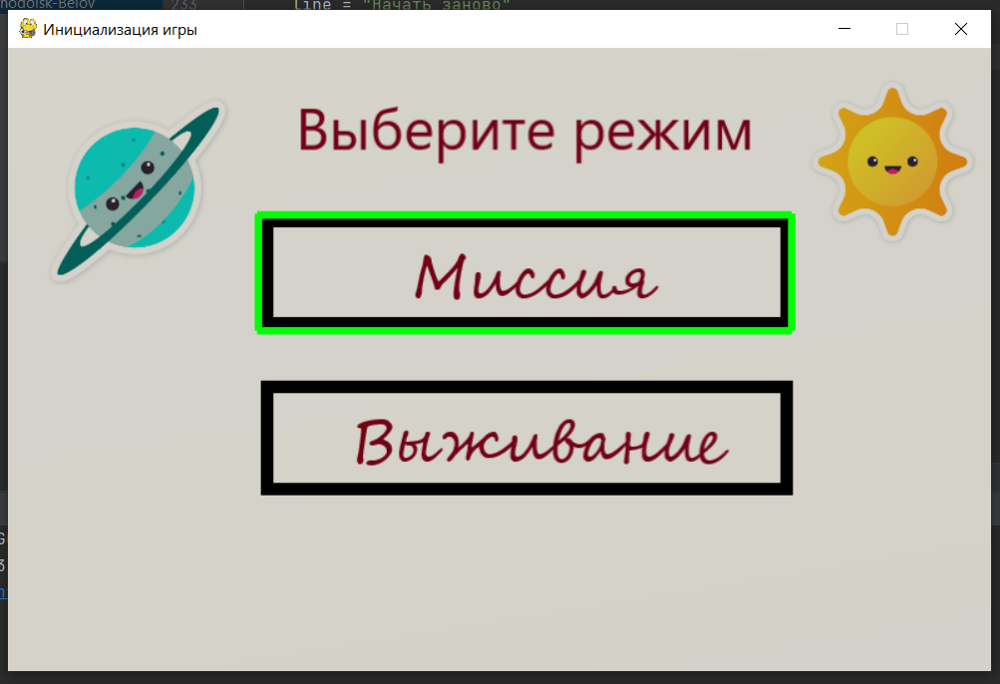

При выборе режима Миссия открывается окно выбора конкретной миссии. В зависимости от выбора миссии меняется и сложность, количество врагов и здоровье, а так же фон.

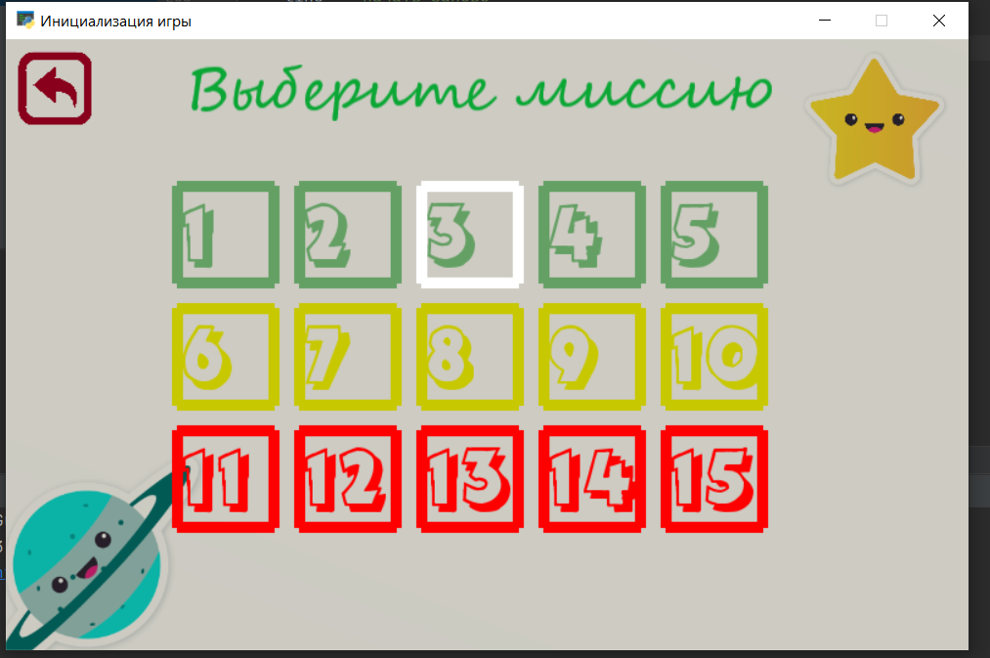

При выборе режима Выживание открывается режим выбора сложности

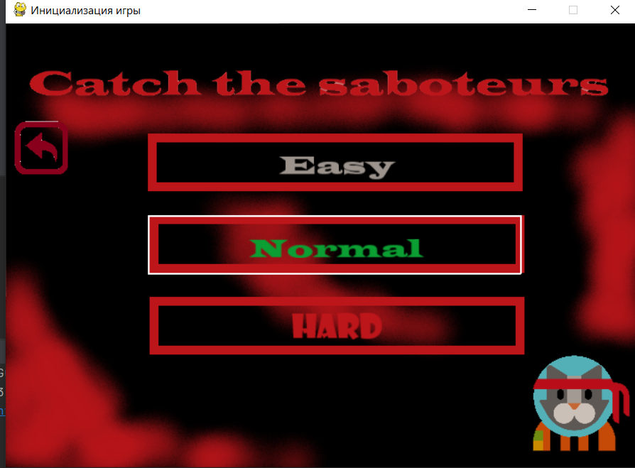

Окно самой игры выглядит так

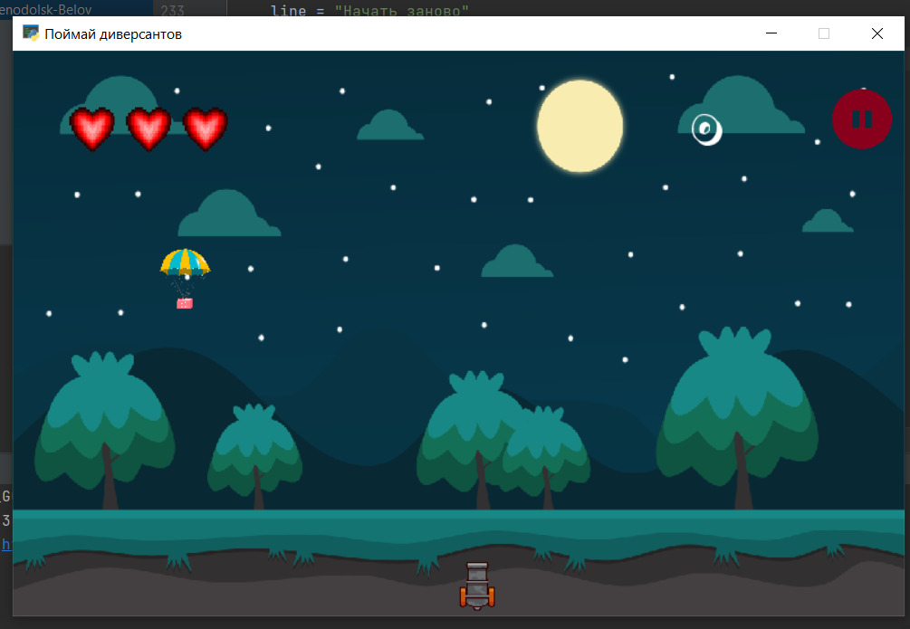

Пушка – это сам игрок, сердечки – показатель здоровья (они отнимаются при падение врага на землю, когда здоровье опуститься до нуля – игрок проиграет), и кнопку паузы(так же активируется/диактивируется нажатием Esc). Движение осуществляется кнопками – вправо, влево, стрельба – пробелом.

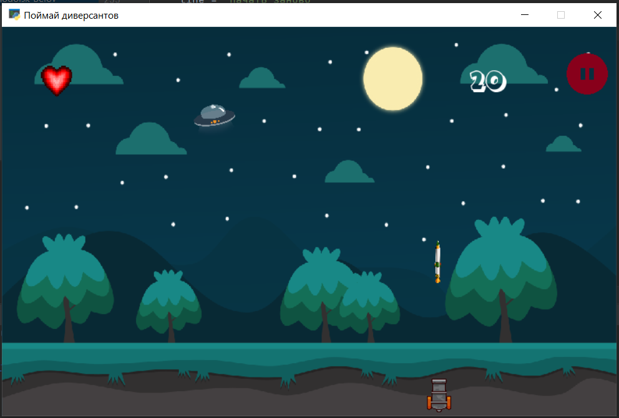

При попадании снаряда во врага – он умирает и вам засчитывается 10 очков, которые отображаются в правом верхнем углу.

В случае победы или поражения вылезает следующее окно с результатами и кнопкой начать заново.

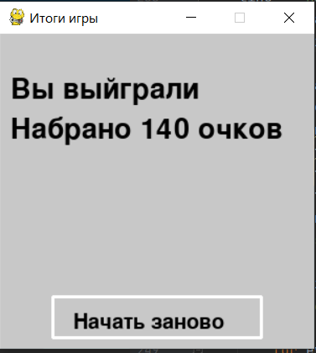

В случае победы произойдет анимация из стрех салютов со звездочками

